1. Формулировка задания
В рамках лабораторной работы требуется разработать программу для классификации данных с помощью дерева решений и провести эксперименты на наборе Census Income (Adult Dataset). Основная логика построения дерева должна быть реализована самостоятельно, без использования готового класса sklearn.tree.DecisionTreeClassifier.
- Разработать программу классификации заданного набора данных с помощью дерева решений и реализовать критерии выбора атрибута разбиения: Information Gain, Gain Ratio и Gini Index.
- Провести эксперименты на Census Income (Adult Dataset), используя 100% исходной обучающей выборки и официальную тестовую выборку.
- Выполнить визуализацию построенных деревьев решений.
- Добавить возможность задавать долю обучающей выборки и вычислять accuracy, precision, recall и F1-score.
- Провести эксперименты при соотношениях 60% / 40%, 70% / 30%, 80% / 20% и 90% / 10%.
- Построить график зависимости показателей качества классификации от размера обучающей выборки.

2. Цель работы
Цель работы – изучить принципы построения деревьев решений, самостоятельно реализовать алгоритм классификации с использованием различных критериев выбора разбиения, исследовать влияние размера обучающей выборки на качество классификации и научиться оценивать результаты с помощью основных метрик бинарной классификации.

3. Теоретические сведения
Дерево решений – это модель классификации, которая представляет процесс принятия решения в виде иерархии условий. Внутренний узел дерева содержит проверку некоторого признака, ветви соответствуют возможным результатам этой проверки, а листовой узел содержит итоговый прогноз класса. При классификации нового объекта алгоритм последовательно проходит от корня дерева к одному из листьев.
Построение дерева выполняется рекурсивно. На каждом узле анализируются объекты текущей выборки, формируются возможные разбиения, каждое разбиение оценивается выбранным критерием, после чего выбирается лучший вариант. Затем выборка делится на дочерние подмножества, и процедура повторяется для каждого дочернего узла. Рост дерева останавливается, если узел уже однороден, достигнута максимальная глубина, объектов слишком мало для дальнейшего деления или полезное разбиение отсутствует.

3.1. Энтропия
$$H(S) = -Σᵢ pᵢ log₂(pᵢ)$$
Здесь S – рассматриваемое множество объектов, pᵢ – доля объектов класса i, H(S) – энтропия множества. Чем меньше энтропия, тем более однороден узел. Если все объекты относятся к одному классу, энтропия равна нулю.

3.2. Information Gain
$$IG(S,A) = H(S) - Σᵥ (|Sᵥ| / |S|) H(Sᵥ)$$
В этой формуле H(S) обозначает энтропию до разбиения, Sᵥ – подмножество после разбиения, |Sᵥ| / |S| – долю объектов соответствующей ветви. Information Gain показывает уменьшение неопределённости после разбиения. Чем больше значение Information Gain, тем лучше разбиение.

3.3. Gain Ratio
$$SplitInfo(S,A) = -Σᵥ (|Sᵥ| / |S|) log₂(|Sᵥ| / |S|)$$
$$GainRatio(S,A) = IG(S,A) / SplitInfo(S,A)$$
Information Gain может отдавать предпочтение признакам, создающим большое количество ветвей. Gain Ratio нормализует информационный выигрыш с помощью SplitInfo. В реализации деление на ноль обработано явно: если SplitInfo равен нулю, выигрыш считается равным нулю.

3.4. Gini Index
$$Gini(S) = 1 - Σᵢ pᵢ²$$
$$Gini_split = Σᵥ (|Sᵥ| / |S|) Gini(Sᵥ)$$
$$GiniGain = Gini(S) - Gini_split$$
Чем меньше Gini impurity, тем более однородным является множество объектов. В программе используется Gini Gain: из нечистоты родительского узла вычитается взвешенная нечистота дочерних узлов, после чего выбирается разбиение с максимальным выигрышем.

3.5. Метрики качества
В работе положительным классом считается >50K. TP означает объект класса >50K, который правильно предсказан как >50K. TN – объект класса <=50K, который правильно предсказан как <=50K. FP – модель предсказала >50K, хотя реальный класс <=50K. FN – модель предсказала <=50K, хотя реальный класс >50K.
$$Accuracy = (TP + TN) / (TP + TN + FP + FN)$$
$$Precision = TP / (TP + FP)$$
$$Recall = TP / (TP + FN)$$
$$F1 = 2 × (Precision × Recall) / (Precision + Recall)$$
Accuracy показывает общую долю правильных классификаций. Precision показывает, какая доля объектов, отнесённых моделью к классу >50K, действительно относится к этому классу. Recall показывает, какую долю реальных объектов класса >50K удалось обнаружить. F1-score является гармоническим средним precision и recall и позволяет оценивать их совместно.

3.6. Набор данных Census Income Adult
Набор Census Income содержит данные переписи населения и используется для бинарной классификации уровня годового дохода: <=50K и >50K. В работе используются признаки age, workclass, education, marital-status, occupation, relationship, race, sex, capital-gain, capital-loss, hours-per-week, native-country и другие признаки из Adult Dataset.
В проекте числовыми признаками являются age, fnlwgt, education-num, capital-gain, capital-loss и hours-per-week. Остальные признаки обрабатываются как категориальные. Пропущенные значения, обозначенные символом? удаляются. Для adult.test пропускается первая служебная строка, а точка в конце меток классов удаляется методом rstrip('.').

4. Реализация программы
Проект реализован на Python 3. Основная логика дерева решений находится в файле src/decision_tree.py. Дерево представлено классом DecisionTreeClassifierScratch, а узел – структурой TreeNode. Узел хранит признак разбиения, порог или категориальное значение, дочерние узлы, число объектов, распределение классов и класс большинства.
Таблица 1 – Назначение основных файлов проекта
Файл | Назначение
src/decision_tree.py | Реализация дерева решений, поиск разбиений, обучение, предсказание и подсчёт структуры дерева.
src/data_loader.py | Загрузка Adult Dataset, обработка пропусков, типов признаков, меток классов и стратифицированное разбиение.
src/metrics.py | Ручное вычисление Accuracy, Precision, Recall, F1-score и элементов матрицы ошибок.
src/visualization.py | Построение PNG-изображений деревьев и графика зависимости метрик от размера обучающей выборки.
main.py | Командный интерфейс для запуска обучения и оценки одной модели.
experiment.py | Автоматический запуск всех экспериментов, сохранение CSV, графиков и изображений деревьев.

Числовые признаки разбиваются по правилу feature <= threshold. Возможные пороги выбираются между соседними различающимися значениями, где меняется класс. Для категориальных признаков используется бинарное разбиение feature == value против всех остальных значений. Если при предсказании встречается неизвестное категориальное значение, объект направляется в ветку «остальные», а при невозможности перехода используется класс большинства текущего узла.
Основные параметры программы: criterion задаёт критерий разбиения, train_size задаёт долю обучающей выборки при случайном разбиении, max_depth ограничивает максимальную глубину дерева, min_samples_split задаёт минимальное число объектов для дальнейшего деления узла. В экспериментальном скрипте используются max_depth = 8, min_samples_split = 50, random_state = 42 и четыре значения train_size: 0.6, 0.7, 0.8 и 0.9.

4.1. Исходный код программы
Репозиторий проекта: [ВСТАВИТЬ ССЫЛКУ НА РЕПОЗИТОРИЙ]

5. Проведение экспериментов
Эксперименты выполняются скриптом experiment.py. Перед обучением данные загружаются из data/adult.data и data/adult.test. Скрипт также сохраняет очищенные CSV-файлы и one-hot encoded версии данных в каталог results/csv.

5.1. Эксперимент 1 – критерии разбиения
В первом эксперименте 100% файла adult.data используется для обучения, а официальный файл adult.test – для тестирования. Сравниваются критерии Information Gain, Gain Ratio и Gini Index. Для сохранения читаемости на рисунках отображены только первые 4 уровня построенного дерева. При классификации используется полное построенное дерево.

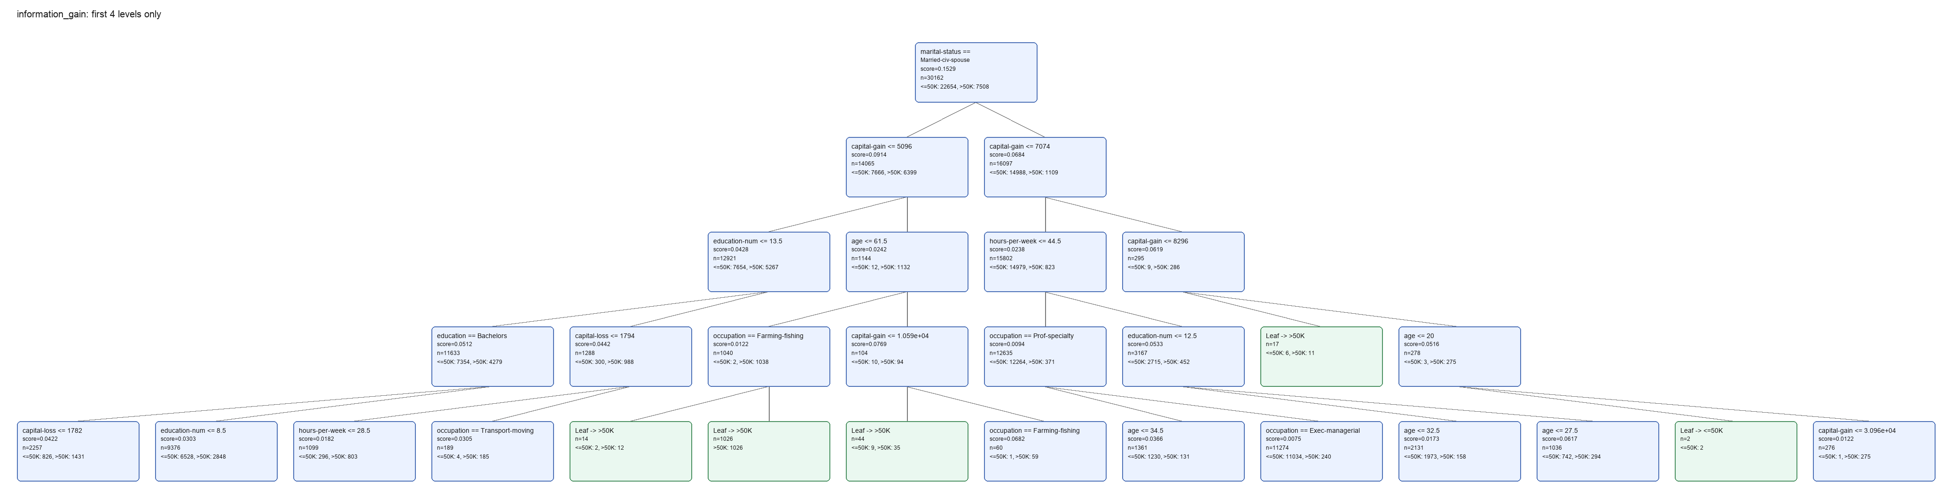
Рисунок 1 – Дерево решений, построенное по критерию Information Gain

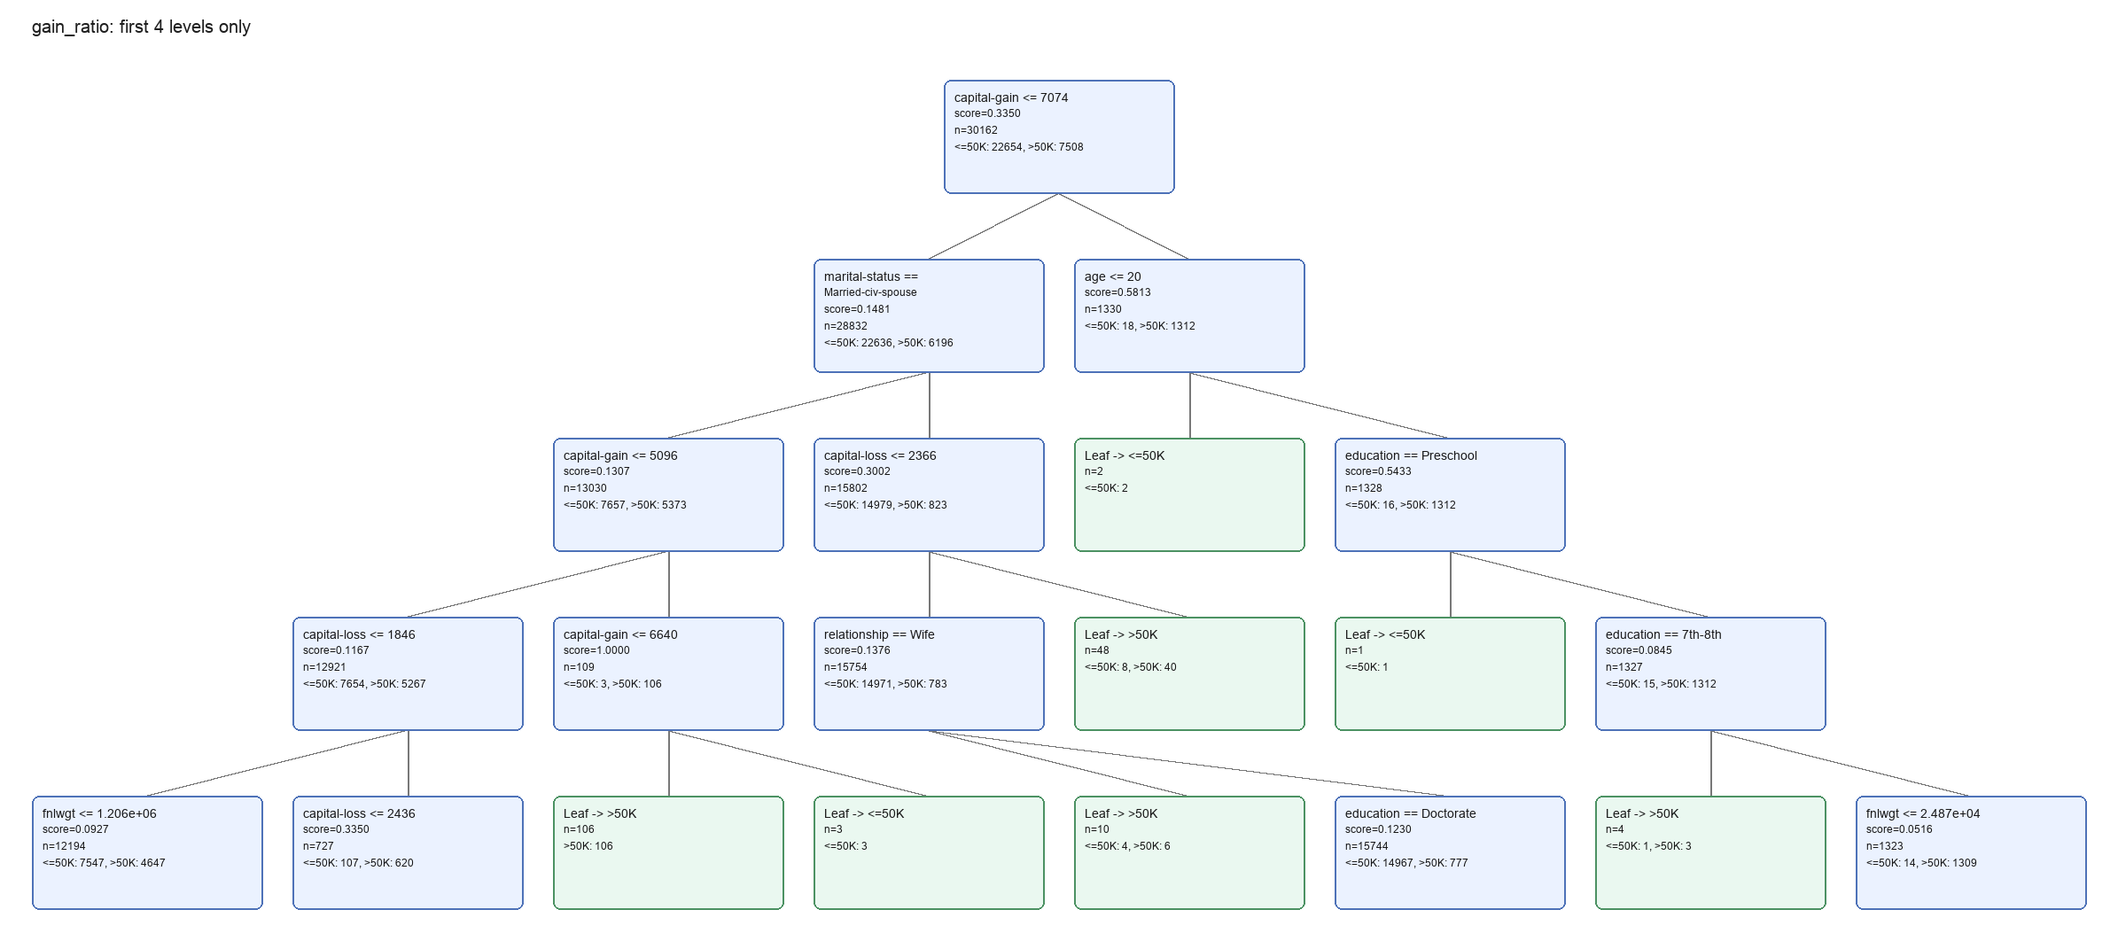
Рисунок 2 – Дерево решений, построенное по критерию Gain Ratio

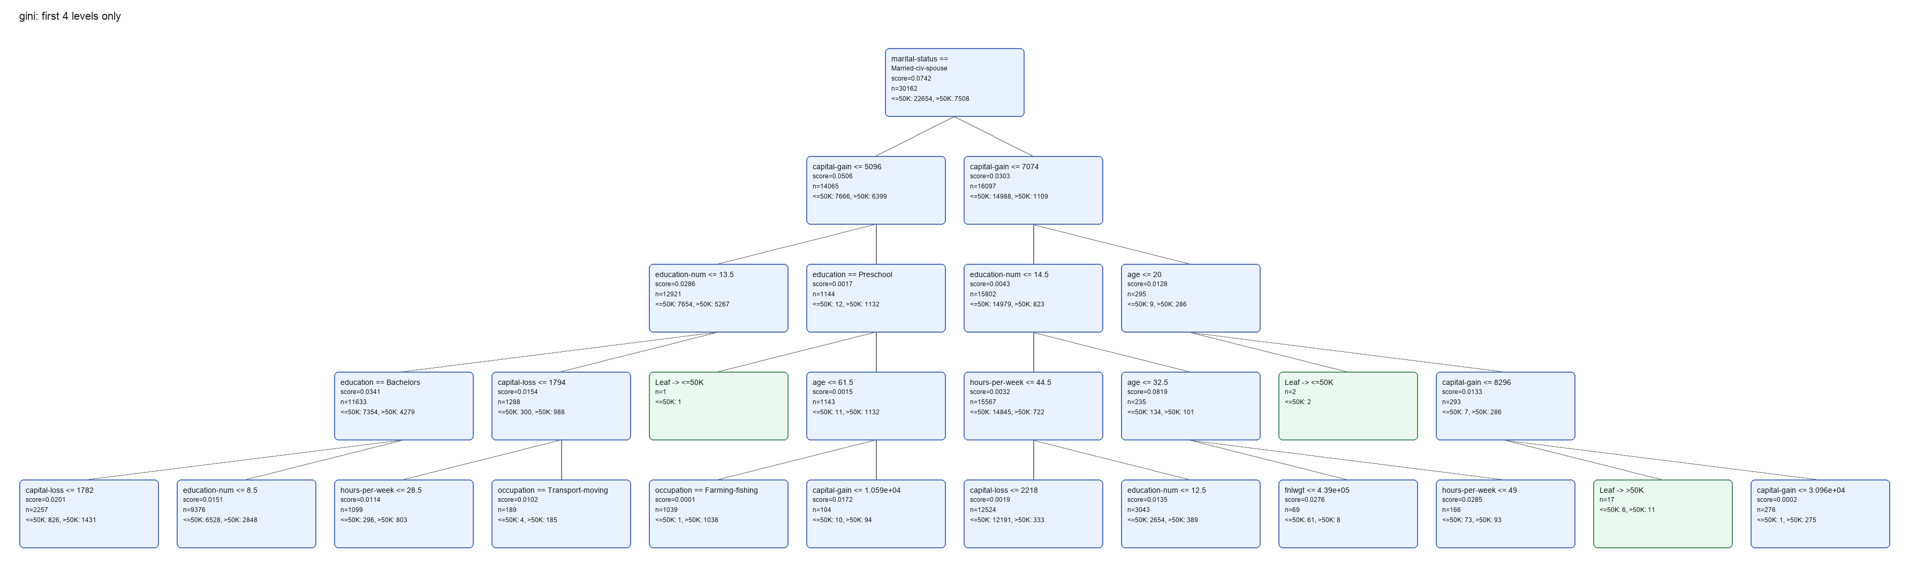
Рисунок 3 – Дерево решений, построенное по критерию Gini Index

Деревья могут отличаться, поскольку разные критерии по-разному оценивают качество возможного разбиения. Поэтому уже в верхних узлах могут выбираться различные признаки, пороговые значения или категориальные проверки.
Таблица 2 – Результаты классификации при использовании различных критериев
Критерий | Accuracy | Precision | Recall | F1 | Время, с | Узлы | Листья | Глубина
Information Gain | 0.8474 | 0.7777 | 0.5305 | 0.6308 | 2.3548 | 179 | 90 | 8
Gain Ratio | 0.8486 | 0.7706 | 0.5465 | 0.6395 | 2.0969 | 75 | 38 | 8
Gini Index | 0.8477 | 0.7731 | 0.5378 | 0.6344 | 2.2553 | 161 | 81 | 8

По результатам официального тестирования все три критерия дают близкие значения accuracy: от 0.8474 до 0.8486. Наибольшая accuracy в данном запуске получена у Gain Ratio – 0.8486, но отличие от Information Gain и Gini Index невелико. Наибольшее precision имеет Information Gain – 0.7777, то есть среди объектов, отнесённых моделью к классу >50K, доля правильных положительных ответов у него немного выше. При этом Gain Ratio показывает наибольший recall – 0.5465 и лучший F1-score – 0.6395, что означает более сбалансированное соотношение precision и recall в данном эксперименте.

5.2. Эксперимент 2 – размер обучающей выборки
Во втором эксперименте используется только adult.data, который разбивается на обучающую и тестовую части. Критерий фиксирован: information_gain. Разбиение является стратифицированным и воспроизводимым за счёт random_state = 42.

Таблица 3 – Результаты при разных размерах обучающей выборки
Train | Test | Accuracy | Precision | Recall | F1 | Время, с
60% | 40% | 0.8443 | 0.7313 | 0.5917 | 0.6542 | 1.4961
70% | 30% | 0.8470 | 0.7676 | 0.5528 | 0.6427 | 1.7904
80% | 20% | 0.8437 | 0.7312 | 0.5885 | 0.6522 | 2.0242
90% | 10% | 0.8455 | 0.7605 | 0.5539 | 0.6410 | 2.1979

5.3. График метрик
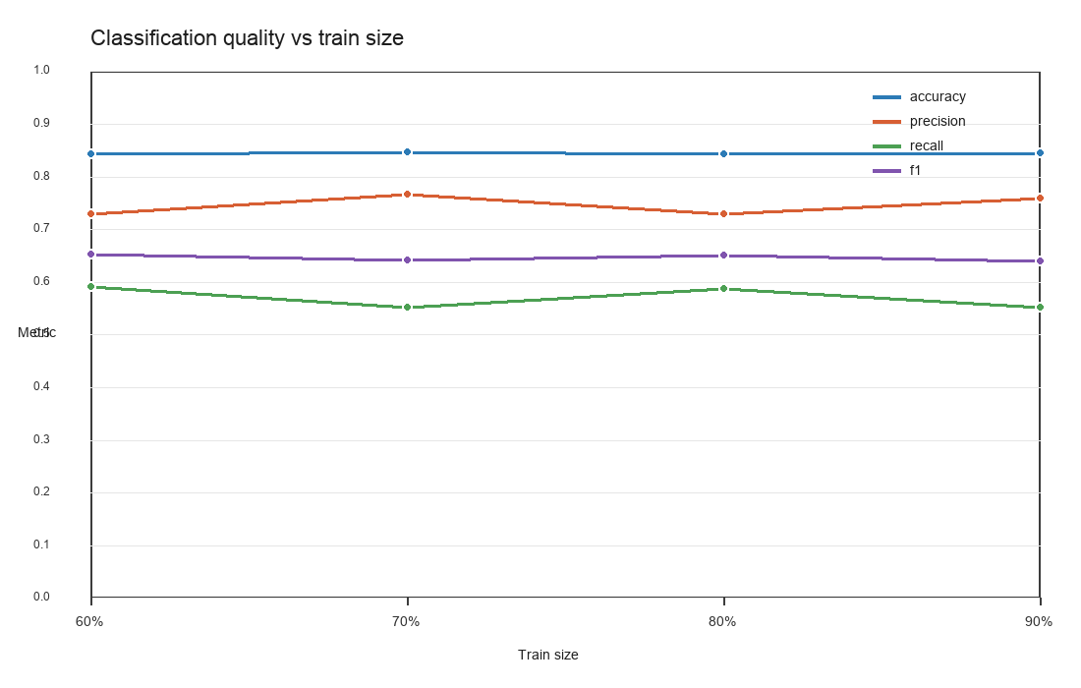
Рисунок 4 – Зависимость показателей качества классификации от размера обучающей выборки
Accuracy изменяется не строго монотонно: при переходе от 60% к 70% она растёт с 0.8443 до 0.8470, затем снижается до 0.8437 при 80% и снова повышается до 0.8455 при 90%. Precision также имеет локальные изменения: 0.7313 при 60%, 0.7676 при 70%, 0.7312 при 80% и 0.7605 при 90%. Recall, наоборот, максимален при 60% – 0.5917, затем снижается до 0.5528, повышается до 0.5885 при 80% и снова уменьшается до 0.5539 при 90%. F1-score имеет лучший результат при 60% – 0.6542, близкое значение при 80% – 0.6522, и более низкие значения при 70% и 90%.
Такая картина показывает, что увеличение обучающей выборки не гарантирует строго монотонного роста всех метрик на конкретном разбиении. При изменении train_size одновременно меняется не только объём обучения, но и состав тестовой выборки. Кроме того, ограничения max_depth и min_samples_split не позволяют дереву бесконечно усложняться, поэтому дополнительная обучающая информация не всегда напрямую превращается в рост качества на тестовой части.

6. Результаты и их анализ
Построенное дерево показывает последовательность условий, по которым модель разделяет объекты на классы <=50K и >50K. Корневой признак особенно важен, потому что он первым делит всю обучающую выборку и сильнее всего влияет на дальнейшую структуру дерева. Разные критерии могут выбирать разные корневые и внутренние разбиения, поскольку Information Gain оценивает уменьшение энтропии, Gain Ratio нормализует этот выигрыш, а Gini Gain работает через уменьшение нечистоты Gini.
Значение accuracy около 0.85 означает, что модель правильно классифицирует значительную долю объектов. Однако одной accuracy недостаточно, потому что классы в Adult Dataset несбалансированы: объектов <=50K больше, чем объектов >50K. Поэтому важны precision и recall. Precision показывает надёжность положительных предсказаний, а recall показывает способность модели находить реальные объекты класса >50K. F1-score используется как совместная оценка precision и recall.
В официальном эксперименте Gain Ratio дал немного лучшую accuracy и F1-score, но различия между критериями малы. Это означает, что при выбранных ограничениях дерева все три критерия извлекают похожий объём полезной информации из признаков. При этом структура деревьев и число узлов различаются: Gain Ratio построил 75 узлов и 38 листьев, Information Gain – 179 узлов и 90 листьев, Gini Index – 161 узел и 81 лист. Следовательно, более компактное дерево Gain Ratio в данном запуске не ухудшило качество, а даже немного улучшило баланс precision и recall.
Ограничения max_depth = 8 и min_samples_split = 50 уменьшают риск переобучения. Без таких ограничений дерево могло бы слишком точно подстроиться под отдельные строки обучающей выборки, включая шум и случайные особенности данных. Такое переобучение обычно повышает качество на обучении, но ухудшает обобщающую способность на новых объектах.

7. Вывод
В ходе лабораторной работы была реализована программа классификации данных с помощью дерева решений. Основная логика построения дерева реализована самостоятельно: поддерживаются числовые и категориальные признаки, бинарные разбиения, условия остановки, обучение методом fit и предсказание методом predict. Также реализованы критерии Information Gain, Gain Ratio и Gini Index.
Эксперименты проведены на наборе Census Income (Adult Dataset). Для официального тестирования использовались 100% adult.data в качестве обучающей выборки и adult.test в качестве тестовой выборки. Для всех трёх критериев получены близкие значения accuracy около 0.85. В данном запуске Gain Ratio показал наибольшие accuracy 0.8486 и F1-score 0.6395, при этом построил более компактное дерево по сравнению с Information Gain и Gini Index.
При исследовании влияния размера обучающей выборки качество изменялось не монотонно. Accuracy была максимальной при 70% обучающей выборки, F1-score – при 60%, а precision – также при 70%. Это связано с тем, что при каждом соотношении меняется состав обучающей и тестовой частей, а дерево дополнительно ограничено по глубине и минимальному числу объектов для деления.
В работе рассчитаны Accuracy, Precision, Recall, F1-score и элементы матрицы ошибок, выполнена визуализация деревьев и построен график зависимости качества классификации от размера обучающей выборки. Полученные результаты позволяют объяснить как принцип работы дерева решений, так и влияние выбора критерия и параметров ограничения роста дерева на итоговую модель.

